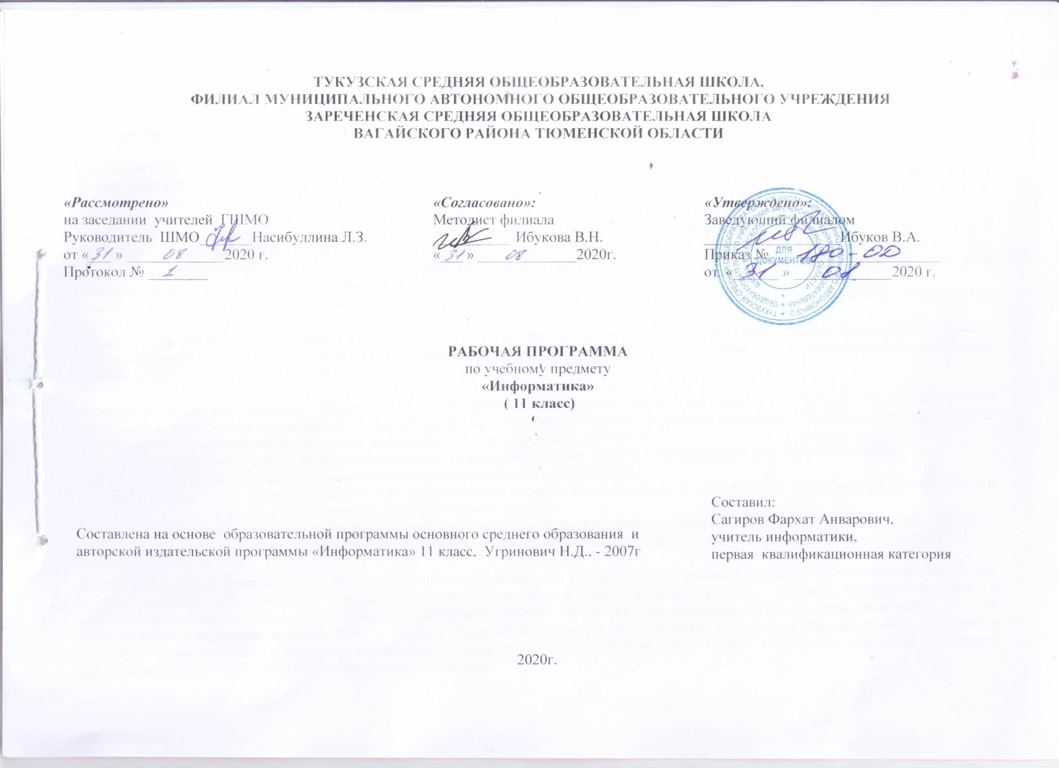
1.Планируемые результаты освоения учебного предмета «Информатика» в 11 классе

Планируемые результаты освоения содержания курса

Программа позволяет добиваться следующих результатов освоения образовательной программы общего образования:
Личностные результаты – это сформировавшаяся в образовательном процессе система ценностных отношений учащихся к себе, другим участникам образовательного процесса, самому образовательному процессу, объектам познания, результатам образовательной деятельности. Основными личностными результатами, формируемыми при изучении информатики в основной школе, являются:
- реализована возможность выполнения проектных заданий в разных форматах: как индивидуально, так и в группах с последующей публичной защитой результатов исследовательской работы. Для организации обсуждения в классе рассматриваются реальные ситуации использования информационных и коммуникационных технологий в деструктивных целях, оцениваются задачи и последствия, роль государственных структур и отдельных личностей;
- выполнение опорных заданий индивидуально и в группах. Выполнение практических работ (проектов) и публичное представление результатов работ;
- наличие вопросов и заданий на анализ изучаемого материала, аргументированное доказательство своей позиции. Использование заданий деятельностного характера на обобщение и систематизацию изученного материала. Обсуждение характеристик информационного общества, проблем и последствий его построения.

Метапредметные результаты – освоенные обучающимися на базе одного, нескольких или всех учебных предметов способы деятельности, применимые как в рамках образовательного процесса, так и в других жизненных ситуациях. Основными метапредметными результатами, формируемыми при изучении информатики в основной школе, являются:
- учебно-проектная деятельность: планирование целей и процесса выполнения проекта и самоконтроль за результатами работы;
- изучение основ формирования системного подхода к анализу объекта деятельности;
- алгоритмическая линия курса: алгоритм можно назвать планом достижения цели исходя из ограниченных ресурсов (исходных данных) и ограниченных возможностей исполнителя (системы команд исполнителя);
- формулировка многих вопросов и заданий к теоретическим разделам курса предполагает обсуждение и принятие согласованных решений;
- ряд практических и проектных заданий предусматривает коллективное выполнение, требующее от учеников умения взаимодействовать.

Предметные результаты включают в себя: освоенные обучающимися в ходе изучения учебного предмета умения специфические для данной предметной области, виды деятельности по получению нового знания в рамках учебного предмета, его преобразованию и применению в учебных, учебно-проектных и социально-проектных ситуациях, формирование научного типа мышления, научных представлений о ключевых теориях, типах и видах отношений, владение научной терминологией, ключевыми понятиями, методами и приемами. В соответствии с федеральным государственным образовательным стандартом общего образования основные предметные результаты изучения информатики в основной школе отражают:
- формирование информационной и алгоритмической культуры; формирование представления о компьютере как универсальном устройстве обработки информации; развитие основных навыков и умений использования компьютерных устройств;
- формирование представления об основных изучаемых понятиях: информация, алгоритм, модель – и их свойствах;
- развитие алгоритмического мышления, необходимого для профессиональной деятельности в современном обществе; развитие умений составить и записать алгоритм для конкретного исполнителя; формирование знаний об алгоритмических конструкциях, логических значениях и операциях; знакомство с одним из языков программирования и основными алгоритмическими структурами — линейной, условной и циклической;
- формирование умений формализации и структурирования информации, умения выбирать способ представления данных в соответствии с поставленной задачей — таблицы, схемы, графики, диаграммы, с использованием соответствующих программных средств обработки данных;
- формирование навыков и умений безопасного и целесообразного поведения при работе с компьютерными программами и в Интернете, умения соблюдать нормы информационной этики и права.

Учащиеся должны знать/ понимать:
• назначение наиболее распространенных средств автоматизации информационной деятельности (баз данных);
• что такое база данных (БД); • какие модели данных используются в БД;
• основные понятия реляционных БД: запись, поле, тип поля, главный ключ;
• определение и назначение СУБД; • основы организации многотабличной БД;
• что такое схема БД;
• что такое целостность данных;
• этапы создания многотабличной БД с помощью реляционной СУБД.
уметь:
• распознавать информационные процессы в различных системах;
• использовать готовые информационные модели, оценивать их 7 соответствие реальному объекту и целям моделирования;
• осуществлять выбор способа представления информации в соответствии с поставленной задачей;
• просматривать, создавать, редактировать, сохранять записи в базах данных;
• осуществлять поиск информации в базах данных.

Информационное общество.
Право в Интернете. Этика в Интернете. Перспективы развития информационных и коммуникационных технологий.
Требования к подготовке учащихся в области информатики и ИКТ Учащиеся должны знать:
• в чем состоят основные черты информационного общества;
• причины информационного кризиса и пути его преодоления;
• какие изменения в быту, в сфере образования будут происходить с формированием информационного общества;
• основные законодательные акты в информационной сфере;
• суть Доктрины информационной безопасности Российской Федерации.
Учащиеся должны уметь:
• соблюдать основные правовые и этические нормы в информационной сфере деятельности

Повторение.
Подготовка к ЕГЭ по курсу «Информатика и ИКТ».
Повторение по теме «Информация. Кодирование информации. Устройство компьютера и программное обеспечение».
Повторение по теме «Алгоритмизация и программирование».
Повторение по теме «Моделирование и формализация».
Повторение по теме «Базы данных».

2. Содержание учебного курса

История развития вычислительной техники. Архитектура персонального компьютера. Операционные системы. Основные характеристики операционных систем. Операционная система Windows. Операционная система Linux. Защита от несанкционированного доступа к информации. Защита с использованием паролей. Биометрические системы защиты. Физическая защита данных на дисках. Защита от вредоносных программ. Вредоносные и антивирусные программы. Компьютерные вирусы и защита от них. Сетевые черви и защита от них. Троянские программы и защита от них. Хакерские утилиты и защита от них.
Практические работы:
Практическая работа 1.1. Виртуальные компьютерные музеи
Практическая работа 1.2. Сведения об архитектуре компьютера
Практическая работа 1.3. Сведения о логических разделах дисков
Практическая работа 1.4. Значки и ярлыки на Рабочем столе
Практическая работа 1.5. Настройка графического интерфейса для операционной системы Linux
Практическая работа 1.6. Установка пакетов в операционной системы Linux
Практическая работа 1.7. Биометрическая защита: идентификация по характеристикам речи
Практическая работа 1.8. Защита от компьютерных вирусов
Практическая работа 1.9. Защита от сетевых червей
Практическая работа 1.10. Защита от троянских программ
Практическая работа 1.11. Защита от хакерских атак
Контроль знаний и умений: контрольная работа № 1 по теме «Компьютер как средство автоматизации информационных процессов» (тестирование).

Требования к подготовке учащихся в области информатики и ИКТ
Учащиеся должны знать/ понимать:
- назначение и функции операционных систем;
- какая информация требует защиты;
- виды угроз для числовой информации;
- физические способы и программные средства защиты информации;
- что такое криптография;
- что такое цифровая подпись и цифровой сертификат.
уметь:
- соблюдать правила техники безопасности и гигиенические рекомендации при использовании средств ИКТ;
- подбирать конфигурацию ПК в зависимости от его назначения;
- соединять устройства ПК;
- производить основные настройки БИОС;
- работать в среде операционной системы на пользовательском уровне.

Моделирование и формализация.
Моделирование как метод познания. Системный подход в моделировании. Формы представления моделей. Формализация. Основные этапы разработки и исследования моделей на компьютере. Исследование интерактивных компьютерных моделей. Исследование физических моделей. Исследование астрономических моделей. Исследование алгебраических моделей. Исследование геометрических моделей (планиметрия). Исследование геометрических моделей (стереометрия). Исследование химических моделей. Исследование биологических моделей.
Контроль знаний и умений: контрольная работа №2 по теме «Моделирование и формализация» (тестирование).

Требования к подготовке учащихся в области информатики и ИКТ

Учащиеся должны знать/ понимать:
- назначение и виды информационных моделей, описывающих реальные объекты или процессы;
- использование алгоритма как модели автоматизации деятельности;
- что такое системный подход в науке и практике;
- роль информационных процессов в системах;
- определение модели;
- что такое информационная модель;
- этапы информационного моделирования на компьютере;
уметь:
  - использовать готовые информационные модели, оценивать их соответствие реальному объекту и целям моделирования;
  - осуществлять выбор способа представления информации в соответствии с поставленной задачей;
  - иллюстрировать учебные работы с использованием средств информационных технологий;
  - ориентироваться в граф-моделях, строить их по вербальному описанию системы;
  - строить табличные модели по вербальному описанию системы.

Базы данных.
Системы управления базами данных (СУБД). Табличные базы данных. Система управления базами данных. Основные объекты СУБД: таблицы, формы, запросы, отчеты. Использование формы для просмотра и редактирования записей в табличной базе данных. Поиск записей в табличной базе данных с помощью фильтров и запросов. Сортировка записей в табличной базе данных. Печать данных с помощью отчетов. Иерархические базы данных. Сетевые базы данных.
Практические работы:
Практическая работа 3.1. Создание табличной базы данных
Практическая работа 3.2. Создание Формы в табличной базе данных
Практическая работа 3.3. Поиск записей в табличной базе данных с помощью Фильтров и Запросов
Практическая работа 3.4. Сортировка записей в табличной базе данных
Практическая работа 3.5. Создание Отчета в табличной базе данных
Практическая работа 3.6. Создание генеалогического древа семьи
Контроль знаний и умений: контрольная работа №3 «База данных» (тестирование).

3.Тематическое распределение часов

№ | Тема | Количество часов | По плану | По факту
 | ТБ в кабинете информатики. История развития вычислительной техники.  Практическая работа №1 «Виртуальные компьютерные музеи». | 1 | 8.09
 | Архитектура персонального компьютера. Инструктаж по ТБ.  Практическая работа № 2 «Сведения об архитектуре компьютера» | 1 | 15.09
 | Операционные системы.  Практическая работа №3 «Сведения о логических разделах дисков.» Практическая работа №4 «Значки и ярлыки на рабочем столе» | 1 | 22.09
 | Операционная система Linux.  Практическая работа №5 «Настройка графического интерфейса для операционной системы Linux». | 1 | 29.09
 | Установка пакетов в операционной системе  Практическая работа №6 «Установка пакетов в операционной системе Linux » | 1 | 5.10
 | Защита от несанкционированного доступа к информации.  Практическая работа №7 «Биометрическая защита: идентификация по характеристикам речи » . | 1 | 12.10
 | Физическая защита данных на дисках. Вредоносные и антивирусные программы. Компьютерные вирусы и защита от них.  Практическая работа №8 «Защита от компьютерных вирусов». | 1 | 19.10
 | Сетевые черви и защита от них.  Практическая работа №9 «Защита от сетевых червей » | 1 | 2.11
 | Троянские программы и защита от них.  Практическая работа №10 «Защита от троянских программ » | 1 | 9.11
 | Хакерские утилиты и защита от них.  Практическая работа №11 « Защита от хакерских атак» | 1 | 16.11
 | Контрольная работа № 1 по теме «Компьютер как средство автоматизации информационных процессов» (тестирование) | 1 | 23.11
 | Моделирование как метод познания. Системный подход в моделировании. | 1 | 7.12
 | Формы представления моделей. Формализация. Основные этапы разработки и исследование моделей на компьютере | 1 | 14.12
 | Исследование физических моделей | 1 | 21.12
 | Исследование астрономических моделей | 1 | 11.01
 | Исследование алгебраических моделей. | 1 | 18.01
 | Исследование геометрических моделей | 1 | 25.01
 | Исследование химических и биологических моделей | 1 | 1.02
 | Контрольная работа №2 по теме «Моделирование и формализация» (тестирование) | 1 | 8.02
 | Табличные базы данных. Система управления базами данных. | 1 | 15.02
 | Практическая работа №12 «Создание табличной базы данных» | 1 | 22.02
 | Использование формы для просмотра и редактирования записей в табличной БД.  Практическая работа №13 «Создание формы в табличной БД » | 1 | 1.03
 | Поиск записей в табличной БД с помощью фильтров и запросов. Практическая работа №14 «Поиск записей в табличной БД» | 1 | 15.03
 | Сортировка записей в табличной БД.  Практическая работа №15 «Сортировка записей в БД ». Практическая работа №16 «Создание отчётов в БД» | 1 | 29.03
 | Иерархические БД. | 1 | 5.04
 | Сетевые базы данных.  Практическая работа №17 «Создание генеалогического древа семьи » . | 1 | 12.04
 | Контрольная работа №3  «Базы данных» (тестирование). | 1 | 19.04
 | Право в Интернете | 1 | 26.04
 | Этика в Интернете. | 1 | 3.05
 | Перспективы развития информационных и коммуникационных технологий. | 1 | 10.05
 | Повторение по теме «Информация. Кодирование информации. Устройство компьютера и программное обеспечение» | 1 | 17.05
 | Повторение по теме «Алгоритмизация и программирование» | 1 | 17.05
 | Повторение по теме «Основы логики. Логические основы компьютера» | 1 | 24.05
 | Итоговый урок. Тестирование. |  | 24.05
 | ИТОГО | 34 ЧАСА

